

MUZEUM EMIGRACJI W GDYNI
zaprasza drugą edycję cyklu wykładów
ZA GRANICĄ SZTUKI

22. 10 | godz. 17:30 | InfoBox OBSERWATORIUM ZMIAN

Muzeum Emigracji w Gdyni już po raz drugi kieruje się ZA GRANICĘ SZTUKI, zapraszając na spotkania z postaciami wybitnych znanych, ale i mniej rozpoznawalnych, artystów-emigrantów. Cykl ośmiu wykładów przybliży artystyczne koleje losu twórców, którzy dobrowolnie wybrali, bądź też zmuszeni byli wybrać, życie na poza Polską, śledząc ich wpływ na sztukę polską i światową.
Podobnie, jak to miało miejsce w poprzedniej edycji cieszących się dużą popularnością wykładów, wśród bohaterów pojawią się artyści różnych czasów, stylów i mediów. Tym razem będą to: Tamara Łempicka, Wojciech Fangor, Marek Żuławski, Jan Lebenstein, Roman Opałka, Zbigniew Rybczyński, Piotr Uklański i Krzysztof Bednarski. Do poprowadzenia prelekcji zaprosiliśmy wybitnych specjalistów z całej Polski, szczególnie związanych ze swoimi bohaterami – będą to historycy sztuki, kuratorzy wystaw oraz autorzy publikacji monograficznych. Dzięki temu każda opowieść zyska dodatkowy, osobisty wymiar i stanie się wyjątkową ekskursją śladami twórców. Wykłady skierowane są do szerokiej publiczności, mają otwartą, nieakademicką formułę i popularyzatorski charakter.
Wszystkie wykłady odbywać się będą w Obserwatorium Zmian InfoBox w Gdyni. Na pierwsze spotkanie zapraszamy w środę, 22 października o godz. 17:30.

O drugiej edycji projektu ZA GRANICĄ SZTUKI mówi dr Hubert Bilewicz, autor koncepcji i programu merytorycznego cyklu:
„Czy artyści-emigranci, to ci, którzy musieli czy ci, którzy chcieli wyjechać? A może też ci, którzy mogli wyjechać? Rozpoczynamy w Muzeum Emigracji w Gdyni drugą edycję cyklu wykładów poświęconych sylwetkom polskich emigrantów – artystów. Ambiwalencja ich statusu, kondycji i motywacji jest kłopotliwa, lecz może stanowić szczególny walor narracji o skomplikowanych czy zapętlonych losach artystów – Polaków czy artystów w ogóle. Jedni byli skazani na wyjazd, inni to dobrowolni wygnańcy. Istotne jest, że kwestia polskiej obecności w nowoczesnej sztuce światowej zawiera w sobie pytania o zakres oraz rangę partycypacji polskich artystów w międzynarodowym obiegu sztuki, jak również pytania o charakter i zasięg recepcji sztuki polskiej. W szczególności dotyczy to artystów- emigrantów, których życie i twórczość rozpięte były między Polską a światem; artystów ciekawych świata, a jednocześnie targanych tęsknotami; asymilujących się w nowych środowiskach bądź wyalienowanych; pozostających za granicą lub wielokrotnie powracających; obywateli świata… Kosmopolityczna bądź internacjonalna formuła życia artystycznego nakładała się na geopolityczne czy narodowe uwikłania, lokalne doświadczenia czy wreszcie indywidualne losy. Choć sztuka współczesna nie posiada już granic, to dwudziestowieczne życie artystyczne określały jednak rozliczne granice: państwowe, środowiskowe, pokoleniowe, ideowe, stylistyczne… Migracje były również motorem życia artystycznego (mobilność i wolność wpisana była bowiem w formułę twórczą). Emigracja bowiem wydaje się być nieodłącznym czynnikiem pamięci i tożsamości narodowej”.
Hubert Bilewicz – historyk sztuki, nauczyciel akademicki, edukator. Pracuje w Instytucie Historii Sztuki Uniwersytetu Gdańskiego. Zajmuje się badawczo m.in. historią szkoły sopockiej i gdańskiego środowiska artystycznego po 1945 roku. Interesują go zwłaszcza rozmaite (artystyczne i pozaartystyczne) uwikłania sztuki.
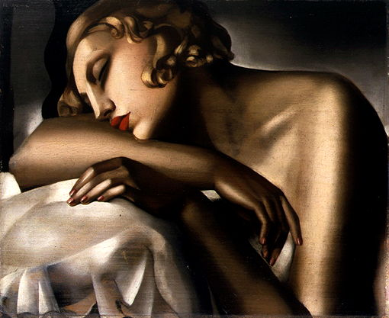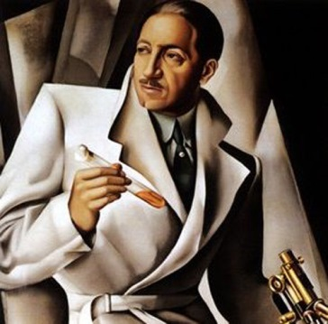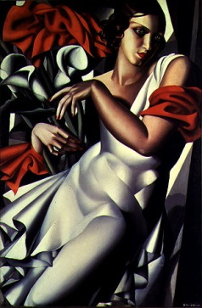
Bohaterką pierwszego spotkania będzie światowej sławy polska malarka, Tamara Łempicka. O tej niezwykłej kobiecie i sławnej artystce w kontekście jej (nie)obecności w historii sztuki polskiej opowie dr Hubert Bilewicz z Uniwersytetu Gdańskiego.
Tamara Łempicka (1896-1980) – urodzona jako Maria Gurwik-Górska polska malarka działająca we Francji i Ameryce. Jej obrazy są dziś uważane za kwintesencję stylistyki art déco. Autorka efektownych obrazów wykonywanych w późno kubistycznej manierze, pełnych jednak nawiązań do tradycyjnego malarstwa, zwłaszcza estetyki włoskiego quattrocenta. Jako portrecistka wyższych sfer towarzyskich zrobiła oszałamiającą karierę w latach międzywojennych. Wiodąca barwne życie emancypantka, mistyfikatorka i skandalistka. Po latach wykluczenia z historii sztuki nowoczesnej, jej twórczość od ponad dekady przeżywa swoisty renesans, zaś pośmiertna sława kompensuje lata nieobecności.
HARMONOGRAM:
1. Tamara Łempicka (1898-1980), prowadzący: dr Hubert Bilewicz, Uniwersytet Gdański, 22.10
2. Wojciech Fangor (1922), prowadząca: Ewa Gorządek CSW Warszawa 19.11
3. Jan Lebenstein (1930-1999), prowadząca: Magdalena Szafkowska Uniwersytet Wrocławski 12.12
4. Marek Żuławski (1908 -1985), prowadzący:Sławomir Majoch, Muzeum UMK w Toruniu 14.01
5. Roman Opałka (1931-2011), prowadząca: dr hab. Joanna Sosnowska, Instytut Sztuki PAN w Warszawie 11.02
6. Zbigniew Rybczyński (1949), prowadzący:dr hab. Paweł Sitkiewicz Uniwersytet Gdański 11.03
7. Piotr Uklański (1968), prowadzący: dr Łukasz Ronduda CSW Warszawa 8.04
8. Krzysztof Bednarski (1953), prowadzący: prof. Waldemar Baraniewski, Uniwersytet Warszawski 18.06

Więcej informacji:
Łukasz Kierznikiewicz
Muzeum Emigracji w Gdyni
T: 586233593
l.kierznikiewicz@muzeumemigracji.pl

